Padrão arquitetural -> Projeto

Modelo-Visão-Controlador

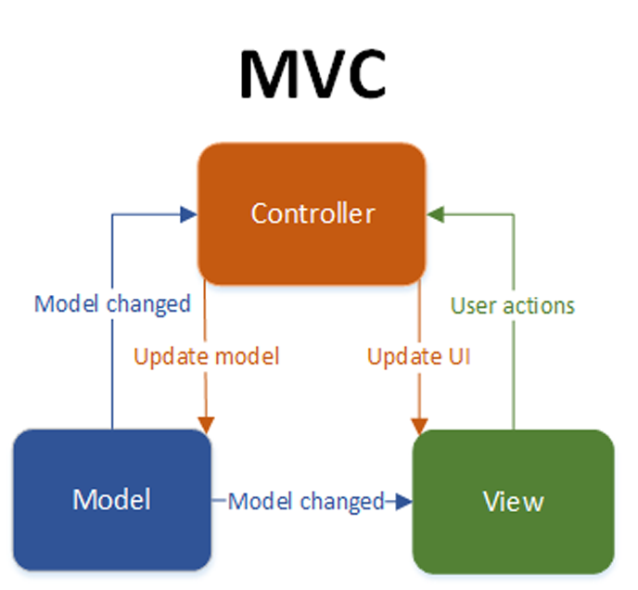

Função: Facilita a troca de informações entre a interface do usuário aos dados no banco, fazendo com que as respostas sejam mais rápidas e dinâmicas;

-> Divisão da aplicação em três camadas: a camada de interação do usuário (view), a camada de manipulação dos dados (model) e a camada de controle (controller);

°Model: Responsável por armazenar, recuperar e processar os dados;

°View: É a camada de apresentação da aplicação; Exibe informações ao usuário e interage com ele.

°Controller: Responde às ações do usuário e manipula a lógica de negócios; Atualiza o Modelo com base nas ações do usuário e, por sua vez, atualiza a View para refletir essas alterações.

Fluxo típico:

-> O usuário interage com a interface do usuário (View);

-> A View envia a ação do usuário para o Controller;

-> O Controller processa a ação, interage com o Modelo conforme necessário e atualiza a View;

-> A View exibe os dados atualizados para o usuário.

O MVC é amplamente utilizado em desenvolvimento de software, e muitos frameworks web, como Ruby on Rails, Django (Python), Laravel (PHP), e Spring (Java), adotam esse padrão para facilitar a organização do código e a manutenção de aplicativos.